Так как мы используем текстовый редактор Visual Studio и директивы using могут прописываться автоматически, то многие при написании кода и не задумываются о using. И поэтому при написании приложений с помощью инструкций могут возникнуть проблемы из-за отсутствий некоторых using (ведь разработчик не счел нужным показать используемые using). Эта запись создана для обучения учащихся использовать инструкций, в которых не прописаны используемые using

Возьмем работающее приложение и уберем у него using System.Text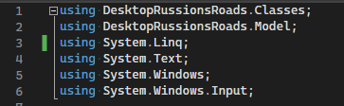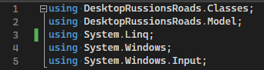

И у нас сразу возникает ошибка. StringBuilder подчеркивается красной линией

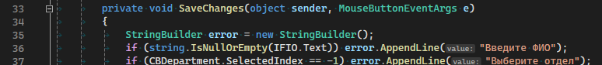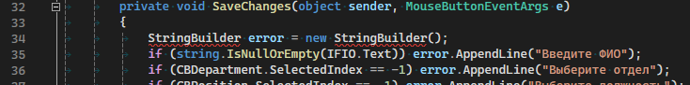

При возникновении ошибки ее описание можно посмотреть в списке ошибок, который можно открыть в левой нижней части окна или через верхнюю панель

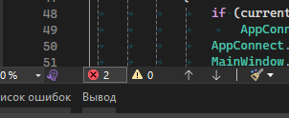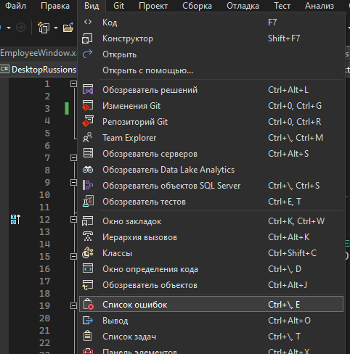

Здесь говорится о отсутствии ссылка на объект. И в данном так же указывается более вероятная причина ошибка (отсутствие директивы using)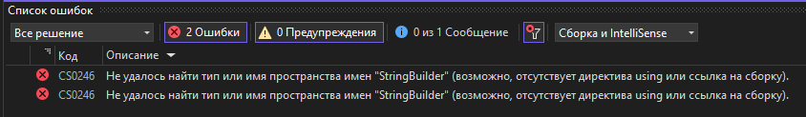

Ошибку мы нашли и поняли ее причину, теперь исправим ее.

Это можно сделать при помощи функции «быстрые действия и рефакторинг». Для этого наведем курсор на подчеркнутое слово и нажмем на правую кнопку мыши и выберем «быстрые действия и рефакторинг»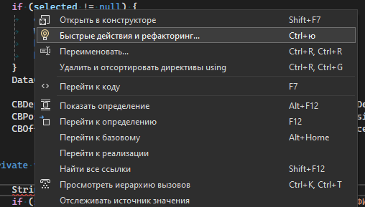

Или можно просто навестись и нажать комбинацию Alt + Enter

После перехода к быстрым действиям на будет показан вариант исправления ошибки прописывание директивы using System.Text выбираем ее одним.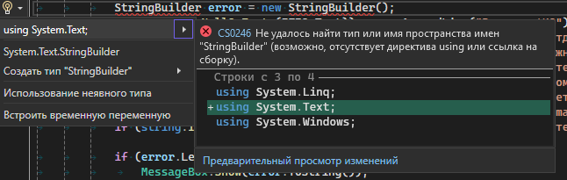

И теперь ошибка исправлена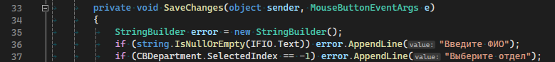

Таким способом можно исправить все связанные с отсутствием директивы using

А можно и вовсе не допустить такой ошибки и позволить программе автоматически прописывать необходимые using

Visual studio вставляет using, пользовать при написании кода выбирает предложенные варианты

Снова удалим using System.Text, и так же удалим строку с StringBuilder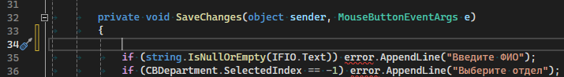

И как только мы начнем прописывать ее заново нам начнут предоставлять варианты кода. Если список не появляется, то можно вызвать ее комбинацией клавиш Ctrl + Space(пробел)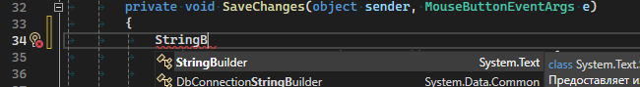

Нам показывают нужный нам элемент выберем его при помощи клавиши Tab, если он находится нижи в списке до него можно дойти при помощи стрелок или выбрать при помощи двойного клика левой кнопки мыши. После выбора необходимая директива using у нас автоматически прописывается